RELATÓRIO DE 04/06/2021 – DEPARTAMENTO MUNICIPAL DE SAÚDE – GUAPIRAMA/PR
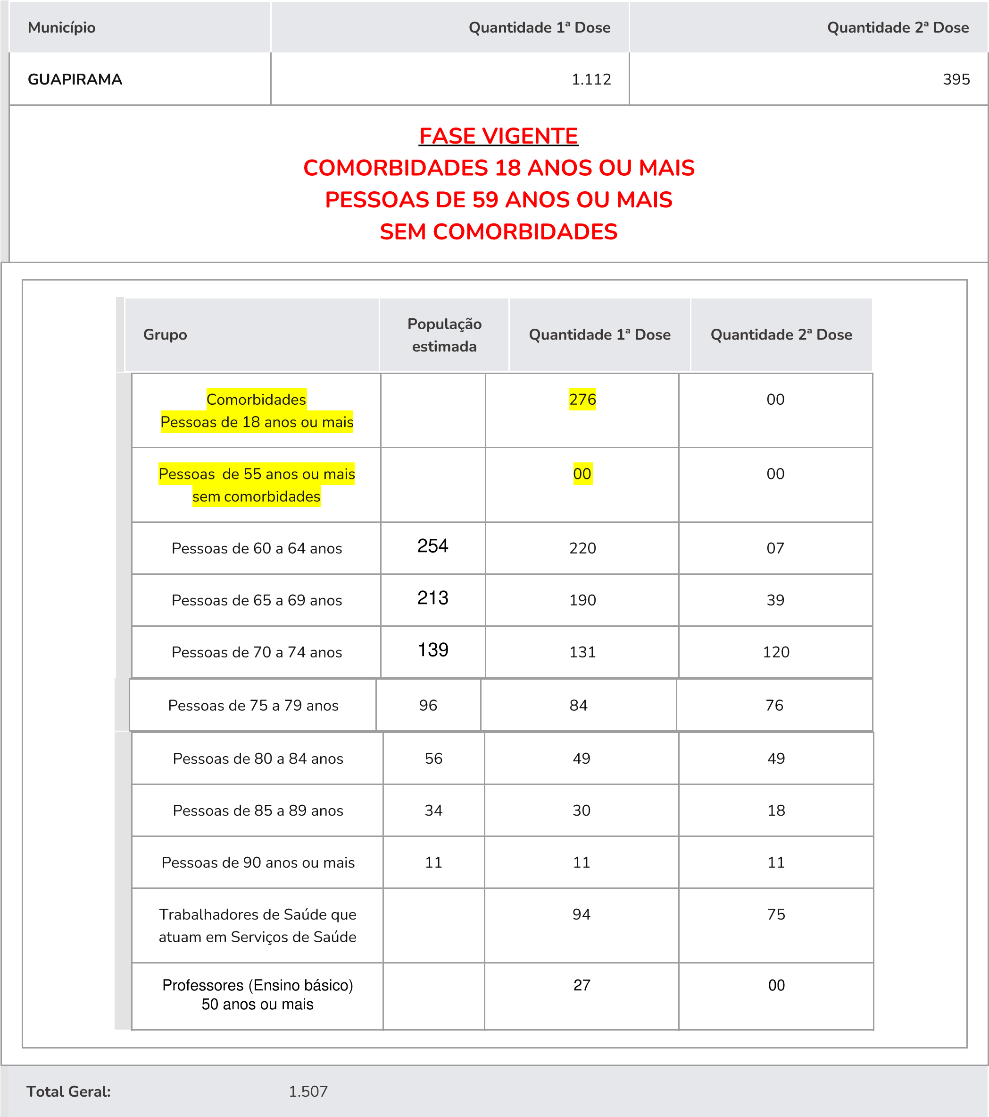
Z

